ENSINAR DANÇA [NA TELA] EM TEMPOS DE PANDEMIA

Marcilio de Souza Vieira – Universidade Federal do Rio Grande do Norte

RESUMO: A pandemia causada pelo Covid-19 promoveu mudanças em todo o mundo, gerando modificações na estrutura organizacional do ensino superior. No curso de Licenciatura em Dança da UFRN percebeu-se um atraso no processo de ensino-aprendizagem dos/as discentes, uma exaustão acadêmica dos/das professores/as e nos/nas alunos/as provocados pelo ensino remoto. O texto em tela visa compreender o processo de ensino-aprendizagem em duas disciplinas da graduação em Dança da UFRN a partir da ótica de dos/das estudantes matriculados nesses componentes. Para essa compreensão foi feito um questionário no Google Forms, além de conversas com os/as estudantes.
Palavras-chave: Dança. Ensino-aprendizagem. Pandemia. Universidade.

ABSTRACT: The Covid-19 pandemic brought about changes around the world, leading to changes in the organizational structure of higher education. In the Dance Degree course at UFRN, there was a delay in the teaching-learning process of the students, an academic exhaustion by teachers and students caused by remote teaching. The text on screen aims to understand the teaching-learning process in two curricular components of the undergraduate course in Dance at UFRN from the perspective of students enrolled in these components. For this understanding, a questionnaire was made on Google Forms, in addition to conversations with students.
Keywords: Dance. Teaching-learning. Pandemic. University.

BREVE INTRODUÇÃO

Domingo, 25 de julho de 2021 quase 600 mil mortos de Covid-19 no Brasil. São artistas, mães, pais, avós, tios e tias, além de sobrinhos/as, amigos/as, padrinhos e madrinhas e uma miríade de gente que perdeu a vida para essa pandemia. Enquanto isso, fake news sobre a doença, negativismo de parte da população e em especial do governo brasileiro que nega a ciência e dizia ser essa doença apenas uma “gripezinha”. Apesar desta negação é a ciência que em tempo recorde descobriu a vacina para controlar a doença. No Brasil estamos atrasados nesse processo de vacinação e menos de 50%, até finalizar esse artigo, da população brasileira foi vacinada com a primeira dose.
A pandemia causada pelo Covid-19 promoveu mudanças em todo o país brasileiro, gerando modificações na estrutura organizacional do ensino superior. No curso de Licenciatura em Dança da UFRN percebeu-se um atraso no processo de ensino-aprendizagem dos/as discentes, uma exaustão acadêmica por professores/as e pelos alunos/as provocados pelo ensino remoto. O texto visa compreender o processo de ensino-aprendizagem em duas disciplinas a graduação em Dança da UFRN a partir da ótica de estudantes matriculados nesses componentes. A pesquisa fundamentou-se, na abordagem hermenêutico-fenomenológica que segundo Medeiros (2016, p.139), apresenta-se “como instrumento essencial na avaliação crítica e na construção das diferentes visões de mundo, as quais conduzem ao ensino”. Para eles, esse tipo de abordagem também “possibilita a verificação, o estudo e o esclarecimento dos fenômenos em sala de aula – e para além dela –, bem como os relacionados às perspectivas e orientações do pesquisador no ensino e na educação” (MEDEIROS, 2016, p.139). Para essa compreensão foi feito um questionário no Google Forms, além de conversas com os/as estudantes em sala de aula remota.
Enquanto há um negativismo do governo brasileiro com troca de farpas e acusações a outros países, professores pesquisadores em instituições públicas brasileira e mundial correm contra o tempo para criar, aperfeiçoar e aplicar uma vacina que pudesse controlar o vírus. Já em março de 2020 as universidades públicas brasileiras pararam suas atividades por conta da maior pandemia dos últimos séculos. Entramos em pânico! Ficamos isolados por um certo tempo, mas a vida precisava continuar. O que fazer? Como retornar as atividades acadêmicas em outro formato que não conhecíamos e que não estávamos acostumados a ensinar? Como ensinar dança em uma tela bidimensional de 14 ou 15 polegadas de um notebook ou computador ou ainda de 6 ou 7 polegadas de um Smartphone?
E mais, como ensinar dança nesses aparatos quando precisamos dos afetos dos corpos na sua tridimensionalidade? O tempo passou e o retorno as aulas remotas arranjadas a fórceps foram necessárias para que essas instituições públicas de ensino, em particular a superior, não cessasse suas atividades pedagógicas, de pesquisa e de extensão. Cada universidade, cada curso de dança, em especial, se reinventou nesse formato remoto que se fazia necessário para que os estudantes do ensino superior não se desestimulassem com a parada forçada e voltasse paulatinamente as suas atividades acadêmicas.
Considerando, como aponta Castioni et. al (2021), que o ano letivo já havia começado na maioria delas, o argumento prioritário de tais universidades para a suspensão das atividades de ensino foi de que nem todos os estudantes teriam acesso à internet, nem equipamentos ou letramento digital necessário, que possibilitassem a realização de atividades remotas (ANDIFES, 2020). “Diferentemente do que se passou nos EUA e na Europa, onde muitas universidades migraram do ensino presencial para o ensino remoto em poucas semanas, as universidades federais justificaram que a limitação do acesso à tecnologia e a falta de formação docente e discente não permitiria transpor as disciplinas do ensino presencial para o ensino remoto” (CASTIONI ET. AL, 2021, p. 2). Os autores continuam dizendo que a exceção se deu em universidades mais concentradas em determinadas áreas do conhecimento, como as mineiras, Lavras, Alfenas e Itajubá e outras sete, conforme dados do Ministério da Educação (Brasil, 2020a), as demais, praticamente, suspenderam as atividades de ensino, negociando a retomada na modalidade remota a partir de agosto de 2020; ou seja, “[...] por volta de 150 dias após a suspensão e, mesmo assim, algumas delas com atividades suplementares ao calendário acadêmico originalmente planejado” (CASTIONI ET. AL, 2021, p. 2).
Caos total, pois a realidade de muitos estudantes da educação brasileira superior tem renda per capita baixa e muitas vezes não tinham dinheiro para comprar um pacote de internet que suportasse a assistência das aulas remotas. O que fazer diante do perigo anunciado não bastasse a tragédia da pandemia, outra se instaurara que foi a tragédia da comunicação nesse ensino remoto. Mais uma vez as Instituições de Ensino Superior pública tiveram que se reinventar para garantir o acesso ao ensino remoto.

- A PANDEMIA DO COVID-19 E O ENSINO REMOTO NA UFRN

Uma das estratégias encontradas pela Universidade Federal do Rio Grande do Norte (UFRN), da qual faço parte do corpo docente do Departamento de Artes, foi criar uma resolução que atendesse a demanda emergencial. A Resolução nº 031/2020-CONSEPE, de 16 de julho de 2020 (UFRN, 2020a) que regulamentou a retomada das aulas dos cursos de graduação do Período Letivo 2020.1, cujas atividades presenciais haviam sido suspensas em razão da pandemia da COVID-19, trazia em um de seus artigos que para a retomada dessas aulas em formato remoto era necessário aparelhar o discente de graduação com os meios tecnológicos necessários para que ele tivesse sucesso nessa empreitada de ensino-aprendizagem no formato remoto. Para que essa aprendizagem fosse exitosa era necessário que esse estudante tivesse pelo menos um aparelho celular e que a ele fosse disponibilizado um pacote de internet para que o mesmo pudesse assistir as aulas. Sobre esse conteúdo na citada Resolução, em um de seus artigos sobre auxílio instrumental para discentes de graduação diz que,

Art. 7º Será concedido auxílio instrumental para estudantes de graduação em situação de vulnerabilidade socioeconômica que estejam matriculados na retomada das aulas do período letivo 2020.1, visando subsidiar a aquisição de equipamento para acompanhar as aulas em formato remoto. §1º O auxílio de que trata o caput deste artigo será concedido aos estudantes de graduação definidos como PRIORITÁRIOS no cadastro único da UFRN para o atendimento de assistência estudantil, com renda familiar per capita de até um salário mínimo. §2º O atendimento à faixa de renda familiar per capita entre um salário mínimo e um salário mínimo e meio, para estudantes de graduação definidos como PRIORITÁRIOS no cadastro único da UFRN para o atendimento de assistência estudantil, dependerá de disponibilidade de recursos PNAES. §3º Os valores do auxílio instrumental de que trata o caput deste artigo serão estabelecidos em editais específicos, tendo por base a distribuição orçamentária para recursos do PNAES aprovada pelo CONSAD. §4º A condição de residente universitário não desautoriza a solicitação do auxílio instrumental. (UFRN, 2020a, p. 4)

Apesar de regulamentada por resolução essa estratégia de ajuda para que o estudante de graduação, em vulnerabilidade socioeconômica, o valor instituído pela universidade não foi suficiente para a compra de um equipamento que suportasse o ensino remoto, conforme relataremos nesse artigo mais adiante.
Ao se perceber que a situação da Covid-19 no país só aumentava o número de casos confirmados com a doença e a crescente de mortes por cidadãos brasileiros de todas as faixas etárias, a UFRN, assim como outras universidades públicas brasileira normatizaram por meio de resolução, a retomada das aulas em formato remoto para o atendimento do ensino por todo o ano letivo de 2021.
Para atender as aulas remotas de 2021, a UFRN regulamentou a Resolução nº 062/2020-CONSEPE, de 05 de novembro de 2020 (UFRN, 2020b) normatizando as atividades práticas dos componentes curriculares, que é o caso do curso de Licenciatura em Dança da UFRN, que poderiam “[...] ser adaptados ao formato remoto, desde que seja elaborado plano de curso específico, aprovado pelo colegiado de curso e apensado ao Projeto Pedagógico de Curso” (UFRN, 2020b, p. 2) ainda na referida resolução ficou autorizada a utilização dos meios digitais e virtuais para a disponibilização dos materiais utilizados nas atividades ou a forma de comunicação professor e estudantes. Essa segunda resolução atendeu em parte as necessidades dos estudantes no que diz respeito a utilização de dados móveis para utilização das aulas remotas. Conforme artigos 7 e 8 da resolução (UFRN, 2020b, p. 3):

Art. 7º Será concedido plano de dados móveis para o acompanhamento de atividades acadêmicas em formato remoto a estudantes de graduação que estejam matriculados em componentes curriculares dos períodos letivos 2020.2, 2021.1 e 2021.2, em situação de vulnerabilidade socioeconômica, classificados como PRIORITÁRIOS no cadastro único da UFRN, para o atendimento de assistência estudantil, por meio do programa de pacote de dados MEC/RNP ou edital interno da PROAE/UFRN.
Art. 8º Será concedido auxílio instrumental para estudantes de graduação ingressantes nos períodos letivos 2020.2, 2021.1 e 2021.2, em situação de vulnerabilidade socioeconômica, classificados como PRIORITÁRIOS no cadastro único da UFRN e que estejam matriculados nesses períodos, visando subsidiar a aquisição de equipamento para acompanhar as aulas em formato remoto.
§1º O auxílio de que trata o caput deste artigo poderá ser concedido a estudantes não ingressantes nos referidos períodos, que não tenham sido contemplados em edital anterior, a depender da disponibilidade orçamentária, obedecidas as demais condições estabelecidas no caput.
§2º Os valores do auxílio instrumental de que trata o caput deste artigo estão estabelecidos na Resolução nº 020/2020 – CONSAD.
§3º A condição de residente universitário não desautoriza a solicitação do auxílio instrumental.

Embora houvesse a estratégia da universidade no intuito de conceder planos de dados móveis aos alunos, essa resolução não garantiu um processo de ensino-aprendizagem eficiente, pelo menos em turmas de componentes curriculares ministrados por esse autor/pesquisador no curso de Licenciatura em Dança da UFRN. Essa aprendizagem eficiente não se deu no formato remoto porque, de acordo com as falas de parte dos estudantes, se sentiam desestimulados com o processo de aprendizagem nesse formato remoto e a limitação do plano de dados móveis fazendo com que muitas vezes eles não abrissem as câmeras de seus equipamentos para assistir e fazer as aulas de cunho prático exigidos no cômputo da carga horária do projeto pedagógico do referido curso.
Essa situação não ocorreu apenas na UFRN. Em estudos recentes, Castioni et.al (2021) diz que nesse período de 2020 as universidades públicas criaram comitês de assessoramento ao estudante visando sanar a problemática da realfabetização digital, de aparelhos que ajudassem esses estudantes na continuidade de seus estudos nesse formato remoto, além da ajuda financeira para a compra de dados móveis. Castioni et.al (2021, p. 409), em estudos baseados em dados do IBGE para ratificar os abandonos das aulas ou ainda pelo atraso dessas aulas no formato remoto, dizem que por “acesso à internet” deve ser entendida a proporção de indivíduos que, nos três meses anteriores à a pandemia, utilizou a internet em algum local (domicílio, local de trabalho, escola, centro de acesso gratuito ou pago, domicílio de outras pessoas ou qualquer outro local) por meio de microcomputador, tablet, telefone móvel celular, televisão ou outro equipamento. E acrescentam que em um cenário de pandemia, para além de acesso “em algum local”, as atividades de ensino-aprendizagem devem pressupor acesso, em casa, a uma conexão de internet em banda larga ou, ao menos, por sinal de rede móvel celular 3G ou 4G. Para fins de política pública, portanto, cabe mapear e descrever – da forma mais detalhada possível – a parcela de estudantes sem acesso domiciliar à tecnologia necessária para atividades remotas de ensino-aprendizagem, inescapáveis em tempos de pandemia e, possivelmente, de recorrente uso, mesmo depois de controlada a Covid-19.

- A PANDEMIA E O CURSO DE DANÇA DA UFRN

Retomo um questionamento feito nesse texto: Como ensinar dança em uma tela bidimensional de 14 ou 15 polegadas de um notebook ou computador ou ainda de 6 ou 7 polegadas de um Smartphone?
Esse questionamento tem me acompanhado por todo esse tempo de pandemia e retorno das aulas no formato remoto. Também foi tema de discussão em eventos da área de dança no país e no mundo alavancando preocupações para esse modo de ensinar em que os corpos não são afetados pelo toque, pela dança em par, duos, trios ou conjuntos. Não há uma afetação desses corpos dançantes em sua tridimensionalidade. Afirmaria dizer que essa afetação atingiu em cheio as Artes Cênicas, em especial no Brasil quando os/as artistas não tiveram incentivo [financeiro] por parte do governo federal para que suas atividades tão essenciais em um momento como esse pudesse continuar.
Afetar e ser afetado, tocar e ser tocado é necessário na e para ensinar dança. Os vários modos de sentir e pensar dança nessa pandemia foram amaneirados e paramos para questionar quais tipos de relações passamos a estabelecer com os estudantes sedentos de mover-se em aulas síncronas ou ainda como pergunta Steil (2020, p. 100) “[...] como se desenvolveria o papel sensorial e a dimensão sensível que se busca desenvolver em sala de aula por meio das telas?”
Esse papel sensorial e essa dimensão sensível em dança que fala Steil (2020) passou a ser desenvolvido em nosso espaço de casa que se misturou com as danças criadas e reinventadas nesse novo espaço de criação em dança que passara a ser público uma vez que invadíamos e éramos/somos invadidos pelo outro em nosso espaço particular, qual seja, nossa casa. Nosso lar passou a ser a sala de aula e as experiências antes trocadas no espaço escolar são reorganizadas no espaço da casa.
Com esses rearranjos, as relações corporais se modificaram, e dentro de um contexto de práticas de dança nas quais “[...] o corpo é elemento fundamental para o conhecimento pessoal, coletivo e do mundo, foi necessário adentrar outros caminhos para que as mediações em dança continuassem a ser provocadoras de experiências” (STEIL, 2020, p. 101). Nesse contexto, a experiência/prática de dança foi apartada da proximidade do calor humano e foi experienciada nos corpos isolados pela tela. Nesse outro modo de fazer dança apartados das relações corporais foi necessário colocar em prática, como aponta Steil (2020) a generosidade com o grupo, pois o sucesso das aulas dependeria diretamente do envolvimento e comprometimento com a situação. Novamente questionamos: como os estudantes têm/tiveram comprometimento e envolvimento com as aulas remotas se muitas vezes suas condições físicas e emocionais estavam/estão abatidas? Ou ainda, como gerenciar esse ensino remoto em dança quando as condições socioeconômicas são parcas e muitas vezes o único recurso para assistir as aulas é o aparelho celular?
Nos 496 dias até a data de 25 de julho de 2021, a UFRN constituiu duas resoluções para tentar sanar a problemática da pandemia com aulas remotas, criou comitês de assessoramento a doença da Covid-19, investiu em pesquisas mesmo com parcos recursos e no quesito inovação reestruturou o LAIS (Laboratório de Inovação Tecnológica em Saúde) que é uma ferramenta para monitorar a vacinação no Rio Grande do Norte; desenvolveu um aplicativo que auxilia no combate à Covid-19 e desenvolveu ventiladores mecânicos a baixo custo para uso em serviços de saúde. Mas, com toda essa inovação em prestação de serviços a comunidade potiguar, nós professores/as e alunas/os nos sentimos órfãos nesse processo de aprendizagem remota uma vez que não fomos preparados/as para ministrar aulas nesse modelo e como fazemos parte de um curso em que a prática é importante para que os/as alunos/as aprendam os fazeres e a ensinagem em dança, em que o contato com o outro é uma das condições para que a prática da dança aconteça, se fez necessário se reinventar e aprender com as consequências desse ensino remoto.
No semestre de 2020.6, considerado um semestre suplementar, que foi uma retomada do semestre letivo de 2020.1, foi posto em prática a Resolução nº 031/2020-CONSEPE (UFRN, 2020a) e percebemos no ensinar dança as dificuldades de professores/as e estudantes na aprendizagem do ensino remoto. Embora a citada resolução resolvesse que nesse semestre suplementar não seriam “[...] realizados cancelamentos de curso por abandono, decurso de prazo ou insuficiência de desempenho acadêmico relacionados ao período letivo 2020.1” (UFRN, 2020a, p. 2) percebemos que muitos/as alunos/as abandonaram as disciplinas Práticas Educativas em Danças Populares e Trabalho de Conclusão I por não acompanhar o processo de ensino-aprendizagem no formato remoto, por não ter dados móveis ou internet suficientes para a assistência das aulas, por stress provocado pelo isolamento social ou ainda por não conseguir se concentrar na aula porque estavam em um ambiente avesso à prática da dança que garantisse um aprendizado significativo.
Passado o semestre suplementar e retomando as aulas remotas amparadas por uma nova resolução, a Resolução nº 062/2020-CONSEPE (UFRN, 2020b), foi necessário rever a prática pedagógica, encontrar novas estratégias metodológicas para atender aos anseios dos estudantes e tentar minimizar os prejuízos desse ensino remoto ou como diria Marques (2020) estarmos nos realfabetizando (nós os privilegiados que têm acesso às tecnologias), pois entramos, irrevogavelmente, na era da cultura digital com as reuniões, as lives, as aulas, os ensaios, os encontro que têm nos trazido experiências, aprendizados e relações nunca antes vividas, mas que tem suas consequências em processos de ensino-aprendizagem em especial quando falamos de aprender e ensinar dança.
No semestre de 2020.1 ministrei aulas em duas disciplinas na graduação da Licenciatura em Dança, a saber: Práticas Educativas em Dança Popular (componente obrigatório no curso) e Método Dança-Educação Física (componente optativo para o curso). Os dois componentes eminentemente de atividades práticas tiveram que se adaptar ao ensino remoto e as adversidades e experiências que esse processo de aprender dança exige nesse modelo de aprendizagem.
Observei que parte dos/as estudantes não abriam as câmeras para que minimamente eu pudesse corrigir os possíveis erros dos exercícios/movimentos ensinados, embora soubesse da dificuldade de alguns em ter a câmera do computador ou celular ligados.
Esse semestre foi uma prova de fogo para o que viria no semestre seguinte pois estudantes e professor já estavam exaustos desse modelo de ensinagem em plataformas digitais, além de ser observadas as oportunidades, dificuldades e desigualdades nesse ensino remoto mesmo com alunos/as do ensino superior.
Insegurança, necessidade de adaptações rápidas, invasão da casa pelo trabalho e pela escola, ansiedade frente às condições sanitárias e econômicas são elementos presentes no cenário atual que vêm produzindo professores e estudantes em estado de exaustão. O trabalho vai além da carga horária contratada e o professor, em especial, encontra-se disponível nos três turnos para responder às perguntas e tirar dúvidas por WhatsApp; além disso, há a necessidade de planejar as atividades, enviar, seja em formato digital ou físico, e, ainda, ter tempo para receber e corrigir as atividades realizadas pelos/as alunos/as, participar de reuniões departamentais, de colegiado de curso e tantas outras que foram aparecendo nesse período de pandemia.
Para os estudantes, a exaustão apareceu, conforme relatado no final do semestre letivo, pelo excesso de atividades exigidas pelos professores, mesmo que a UFRN em uma de suas resoluções normatizasse a não feitura de avaliação era/é necessário que o alunado cumpra as atividades para cada unidade escolar. Para eles, que em sua grande maioria estavam em trabalho de homeoffice esse excedente fez com que alguns “trancassem” um dos componentes curriculares postos para estudo no semestre para que pudessem dar conta da carga de trabalho excessivo com as atividades avaliativas.
Diversos especialistas, a exemplo de Ipog (2020) têm marcado que ensino remoto e Educação a Distância (EaD) são conceitos distintos. No Brasil, a EaD encontra-se bem disseminada no Ensino Superior. Com pequenas variações, cursos nessa modalidade desenvolvem-se praticamente sem interações síncronas entre professores e alunos, ficando parte significativa do trabalho delegado a um tutor e com avaliações padronizadas, conforme apontam Saraiva, Traversini, Lockmann (2020) em estudos sobre essa modalidade de ensino. Entretanto, com o aceleramento da pandemia as universidades públicas, mesmo com poucos recursos, mesmo sabendo que parte do alunado tem pouco acesso à internet e que uma parte singular desse alunado pode prover soluções educacionais por meio de ferramentas digitais, durante o período de isolamento, têm realizado muitas atividades síncronas ao ponto de que possibilitasse que o professorado ministrasse aulas por meio do Google Meet ou do Zoom ou de outras plataformas digitais nos mesmos horários que haveria as aulas presenciais no calendário acadêmico das IES. Toda a responsabilidade educativa passou a cargo do professor, sem que a UFRN, em um primeiro momento, tomasse as rédeas desse ensino remoto por plataformas diversas e que garantisse a esse professor o seu direito de uso de imagem indevida por aqueles que, de alguma forma quisesse usar essa imagem [das aulas ministradas] para outros fins. Na UFRN o uso de uma plataforma [Google Meet] sob o controle da universidade só foi possível no segundo semestre de 2020 [que teve seu final em abril de 2021].
No entender de Saraiva, Traversini, Lockmann (2020) as atividades remotas por meio de ferramentas digitais estão orientadas por uma racionalidade distinta da EaD. Se a EaD reforça a lógica do controle rizomático, substituindo a vigilância pelas metas (SARAIVA, 2010), o ensino remoto retoma alguns elementos da disciplina. No ensino remoto, é necessário, em geral, um envio de evidências de desenvolvimento de atividades não avaliativas, que funcionam como uma forma de controle do uso do tempo, uma das características da disciplina. Na EaD, as atividades a serem desenvolvidas são, na maior parte das vezes, avaliações. Os processos de EaD não têm como foco, portanto, o controle do uso do tempo, mas apenas a demonstração de atingimento das metas de aprendizagem.
As autoras citadas dizem que as estratégias tomadas no ensino remoto reestabelecem a noção de um horário a ser cumprido, o que não ocorre na EaD, e torna os corpos visíveis, também funcionando como uma forma de vigilância. Apontamos algumas discordâncias das autoras quando não sabemos se esse/a aluno/a está ou não assistindo aula quando suas câmeras estão desligadas, quando em todo o desenvolvimento da aula não opina sobre o conteúdo ou quando se quer responde seu nome ao ser chamado para o cômputo de sua presença na aula.
Apesar de termos mencionado as dificuldades de alguns/mas alunos/as não abrirem suas câmeras para a assistência as aulas, percebemos nessas aulas remotas a não participação de alguns/mas estudantes em atividades de grupo que necessitavam ser apresentadas em aula. Exemplificamos: nas nossas aulas práticas era comum que as/os estudantes apresentassem pequenas células coreográficas em duos ou trios e muitas vezes parte dos/as alunos/as que costumeiramente não abriam suas câmeras não apresentavam tais partituras.
Essa prática tida como exitosa, da confecção de células coreográficas, foi repetida no semestre 2020.2 com as/os discentes dos componentes curriculares Tópicos Especiais em Dança e Pedagogias do Corpo, dois componentes optativos para o curso de Dança e que constam na matriz curricular do citado curso.
Ao término do semestre letivo fizemos uma conversa em sala de aula remota com os/as estudantes sobre as dificuldades enfrentadas durante o semestre, além de um questionário no google forms em que eles e elas responderam a alguns questionamentos referentes ao ensino remoto na UFRN. Os componentes curriculares Tópicos Especiais em Dança e Pedagogias do Corpo tinham respectivamente 16 e 17 alunos/as matriculados. Do total de 33 alunos, 28 pessoas responderam ao questionário on-line.
Perguntou-se a esse grupo de estudantes: Como estava a rotina de estudos durante a pandemia? Como a pandemia afetou o processo de ensino-aprendizagem em Dança? A universidade deu alguma assistência ao estudante no ensino remoto? A universidade estava preparada para ofertar esse modelo de ensino? Como é a sua interação nas aulas síncronas? Por qual meio vocês estudantes assistem as aulas? Vocês consideram as atividades para o ensino remoto adequadas? Quanto as avaliações são adequadas nessa modalidade de ensino?

2.1 Rotina de estudos

Ao responderem o questionamento sobre a rotina de estudos os/as estudantes disseram que era desafiadora, que em alguns momentos sentiam vontade de estudar e em outros não. Disseram ainda que tinham que dividir o espaço da casa com os demais familiares que estavam trabalhando ou estudando. Outras respostas era que estava sendo prejudicada por esse processo remoto e maioria dos/as estudantes reclamaram da internet disponibilizada pela UFRN. As tarefas escolares foram citadas como afetando essa rotina de estudos, além da falta de espaço para dançar com deslocamento e a possibilidade de realizar alguns exercícios de equilíbrio e passos de dança.
Dos/as respondentes, apenas uma pessoa disse estar sem dificuldades de acompanhamento das aulas e de manter uma rotina de estudos, já que o curso de Licenciatura em Dança da UFRN é no horário noturno. Alguns/mas outros/as respondentes disseram estar mediano essa rotina ou bruscamente afetada pelo desemprego. A exaustão foi outra resposta a essa rotina e a falta de um cronograma por parte do aluno para organização de sua rotina escolar.
Notou-se nas respostas que o ensino remoto trouxe consequências para esse grupo de estudantes e que seu processo de ensino-aprendizagem em dança foi afetado, uma vez que o espaço de casa não era propicio para tal aprendizado.

2.2 Como a pandemia afetou o processo de ensino-aprendizagem em Dança?

Uma das respondentes disse ter perdido o interesse pela dança, pois antes de iniciar a pandemia foi mãe e quando a pandemia chegou teve que lidar com as atividades domésticas, de mãe e ter que estudar nesse formato remoto. A pandemia para muitos afetou o processo de aprendizado em dança principalmente no ato de criar, pois ficaram afastados das atividades universitárias por muitos meses e quando as aulas retornaram tiveram que se adaptar a criar/dançar para o formato remoto. Dizem ser esse ensino literalmente raso, superficial e que é difícil estar 100% concentrado na aula.
O ensino em dança foi prejudicado ainda pelo emprenssamento de três semestres letivos em um único ano e que esse ensino foi retardado, além de que o corpo não responde da mesma maneira como nas aulas presenciais. O contato com o outro, as afetações pela dança também foram citadas como uma perda para o processo de ensino-aprendizagem em dança. Alguns/mas estudantes dizem ser difícil assimilar os conteúdos no corpo o que desmotiva bastante e que “estão cheios de sair dançando pela casa”.
Outras respostas foram significativas para compreendermos esse processo de ensino-aprendizagem em dança na pandemia: dizem ser o ensino remoto ruim para o aprendizado das atividades práticas; alguns solicitaram atendimento psicológico para lidar com a situação dos estudos na pandemia, outros, como já dito nesse texto, tiveram que trancar alguns componentes curriculares pela exaustão e por não acompanhar o ritmo das aulas remotas; alguns elogiaram o processo de ensino aprendizagem no componente Pedagogias do Corpo porque mesmo estando em estudo remoto foi oportunizado as vivências práticas e o cuidado do professor com os corpos na tela. Provavelmente esse comentário deva ter sido feito porque esse componente curricular recebeu nesse semestre de 2020.2 alunos dos cursos de Educação Física, Música, Teatro, Pedagogia e Engenharia Química e alguns deles não têm vivências práticas de corpo em seus cursos.

2.3 Assistência ao alunado pela UFRN no ensino remoto

Sobre a UFRN perguntamos se a universidade estava dando assistência no ensino remoto e se a universidade estava preparada para ofertar esse modelo de ensino. Os gráficos abaixo apontam as respostas dos/as estudantes as perguntas:

GRÁFICO 1: ASSISTÊNCIA AO ENSINO REMOTO
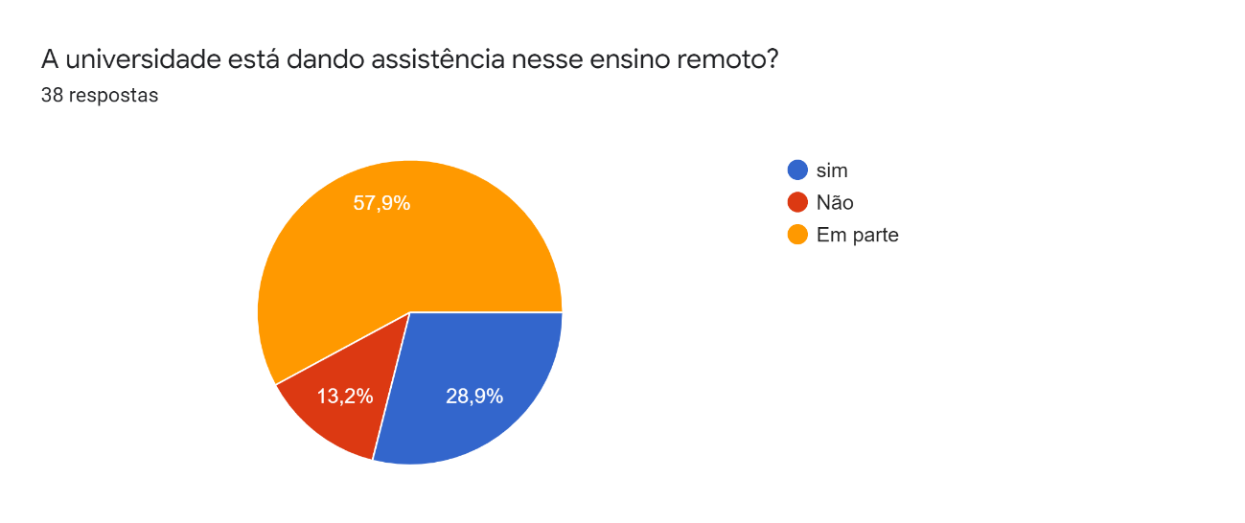
Fonte: https://docs.google.com/forms

GRÁFICO 2: UNIVERSIDADE E A PREPARAÇÃO PARA O ENSINO REMOTO
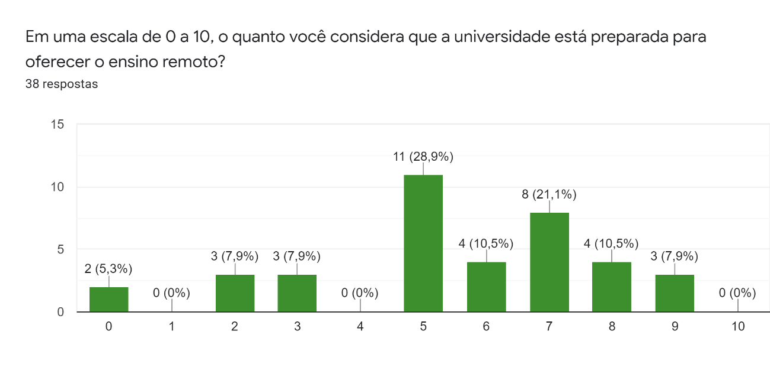
Fonte: https://docs.google.com/forms

Os gráficos acima demonstram que embora a UFRN, assim como outras Instituições de Ensino Superior, tenha se preocupado a partir de suas resoluções e normativas com o ensino remoto não foi o suficiente para sanar as dificuldades apresentadas pelos/as estudantes. Como observado nos gráficos, 57,9% dos/as respondentes disseram que a universidade estava preparada em parte para a assistência aos/as alunos/as e 28,9 % disseram que a UFRN estava preparada para a oferta do ensino remoto, apesar das dificuldades enfrentadas nos semestres letivos.
Para Hodges et al (2020), o planejamento pedagógico em situações atípicas exige resolução criativa dos problemas, demandando transposição de ideias tradicionais e proposição de estratégias pedagógicas diferenciadas para atender à demanda dos/as estudantes e professores/as. Além disso, o referido pesquisador destaca que tais soluções podem ser duradouras, favorecendo, dessa forma, a resolução de problemas e paradigmas que até então pareciam insuperáveis.
Conforme Martins (2020, p. 251), o cenário da pandemia trouxe novas e velhas reflexões e preocupações para o campo educacional, tais como “[...] as condições de trabalho do docente, a qualidade do processo de ensino-aprendizagem, a relevância e o significado dos temas a serem abordados, o desenvolvimento de práticas pedagógicas centradas no estudante [...]”. Portanto, faz-se oportuno dar voz aos/as estudantes a fim de compreender suas percepções acerca do momento adverso em que a educação se encontra e os desafios que a pandemia da COVID-19 impôs à sua prática enquanto discentes.

2.4 Interação nas aulas síncronas/ meios utilizados para assistir as aulas

Ao perguntar sobre as aulas síncronas, a interação com essas aulas abrindo microfones e câmeras e por qual meio eles e elas assistem as aulas, apresentou-se os seguintes dados: 21,1% disseram que tem alguma aprendizagem com as aulas síncronas, 10,5% disseram que não e 68,4% responderam que aprendem em parte com as aulas síncronas; 13,2% informaram que assistem as aulas por computador, 34,2% por notebook e 47,4% assistem as aulas pelo celular; sobre a interação abrindo microfones e câmeras para a assistência as aulas e dialogar criticamente com os conteúdos, 42,1% informaram abrir esses aparatos na maioria das vezes, 42,1% algumas vezes e 15,8% sempre.
Ao ser perguntado, numa escala de 0 a 10, o quanto as aulas remotas supriam as necessidades de aprendizagem obteve-se em menor escala 2,6% e em maior escala 26,3%, conforme gráfico abaixo.

GRÁFICO 3: AULAS REMOTAS E NECESSIDADES DE APRENDIZAGEM
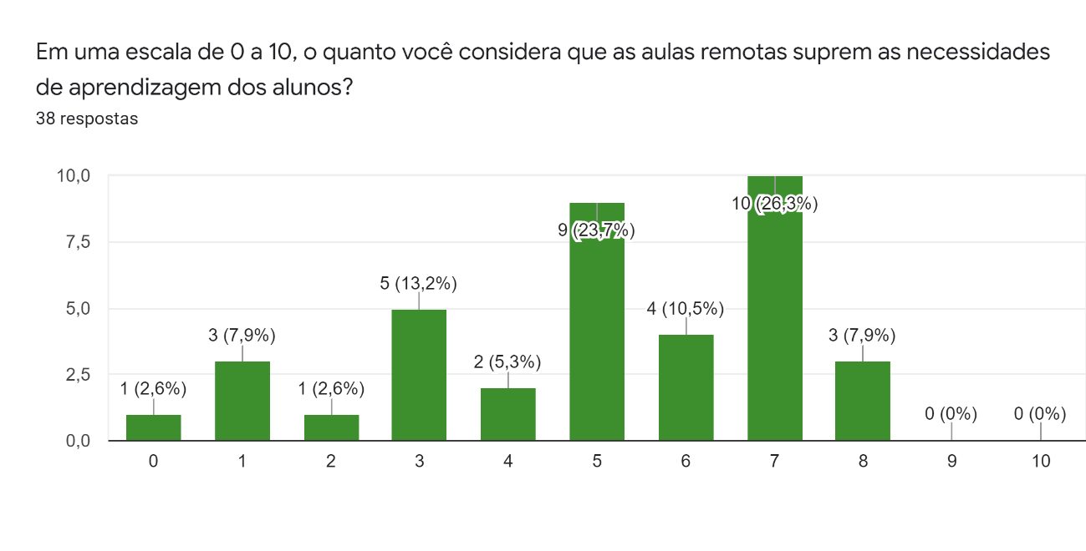
Fonte: https://docs.google.com/forms

2.5 Adequação das aulas e avaliações para o ensino remoto

Ainda foi perguntado se os/as alunos/as consideravam as atividades para o ensino remoto adequadas e o quanto as avaliações eram adequadas nessa modalidade de ensino. Na escala de 0 a 10 em nível de satisfação, os/as respondentes disseram que 21,1% atendem as expectativas, 18,4% atende em parte e 2,6% informaram não atender as reais demandas das atividades para o ensino remoto; com relação as avaliações foram registradas que 26,3% são eficazes e 2,6% que não. Cabe registrar que nos dois componentes curriculares ministrados no semestre de 2020.2 as atividades avaliativas solicitadas foram a confecção de uma videodança a partir de um memorial artístico do/a aluno/a e outra atividade foi o registro de um relatório reflexivo sobre as vivências práticas tecendo relações com os textos disponibilizados nos componentes curriculares.
Finalizando as perguntas on-line na plataforma google forms, os/as respondentes foram perguntados/as se eles/elas consideravam se os/as professores/as dão a devida orientação aos/as alunos/as. Numa escala de 0 a 10 obteve-se as seguintes respostas para a maior e menor escala, conforme gráfico demonstrativo: 21,1% acharam que essa orientação foi dada e 2,6% acharam que não.

GRÁFICO 4: ORIENTAÇÕES POR PARTE DOS DOCENTES

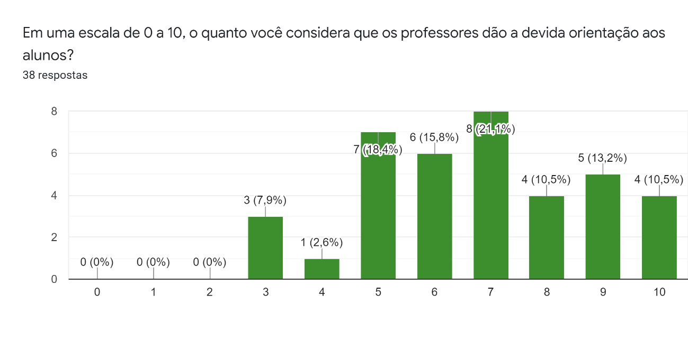
Fonte: https://docs.google.com/forms

Apesar de uma percentagem expressiva nas devidas orientações as/aos alunas/os, percebemos que na prática pedagógica esses/as discentes foram prejudicados em seu processo de ensino-aprendizagem uma vez que não tinham a assistência direta do/a professor/a na correção das atividades práticas e na sugestão de movimentos no ato de criação em dança.

CONSIDERAÇÕES FINAIS

Quantos CPF precisarão ser cancelados em detrimento dessa doença? Dito de outra maneira, quantas vidas brasileiras a mais serão perdidas pela ineficiência dos governantes em combate à pandemia? A pandemia afetou de modo distinto professores e estudantes de diferentes níveis e faixas etárias, e por conseguinte muitas das assimetrias educacionais pré-existentes tenderam a se acentuar conforme as especificidades em função, tanto, da falta de trilhas de aprendizagem alternativas à distância, quanto, das lacunas de acessibilidade de professores e alunos a Tecnologias de Informação e Comunicação (TICs) para promoção do Ensino a Distância (EaD).
Diante dos relatos apresentados nesse texto, caso haja persistência da pandemia, é preciso rever o ensino remoto nos cursos que tem uma carga horária prática expressiva para não chegarmos ao adoecimento de professores e alunos/as.
A docência nos tempos de pandemia é uma docência exausta, ansiosa e preocupada que quer acertar, mas que avança no meio da incerteza e da adversidade e que não tem a menor ideia do caminho. Como todos/as, os/as professores/as estão imersos/as em uma névoa e seguem através dela, buscando fazer o melhor, mas sem garantias.
É necessário ser criada uma agenda para que esse ensino remoto que vai persistir por algum tempo seja aplicado de maneira eficiente contribuindo para o processo de ensino-aprendizagem de nossos/as estudantes. Urge que as universidades públicas criem condições socioeconômicas para que a população universitária mais afetada possa ter o direito a educação gratuita e de qualidade.
Nesse agendamento também é necessário a escuta ao outro, principalmente quando esse outro é afetado no seu processo de ensino-aprendizagem, quando não tem estrutura mínima para o ensino remoto. Vale lembrar que a sala da casa não é a sala de aula e que quando transferimos nossa aula para a sala da casa por meio de um aparato eletrônico bidimensional estamos nos limitando enquanto professor/a e que nesse processo os/as estudantes são os/as mais prejudicados/as. É preciso refletir sobre esse modelo de ensino remoto e avaliar o quanto esse processo repercutiu em nosso modo de ensinar nossas disciplinas, como se processaram as disciplinas teóricas e práticas a partir das aulas remotas. Talvez essa tenha sido a grande lição da pandemia: o ensino-aprendizagem alcança sua plenitude no encontro presencial, o ensino remoto pode ser uma etapa do processo, a menor possível, mas não deve mais ser totalmente descartada.

REFERÊNCIAS

ANDIFES. Reitores fazem relatos sobre as experiências de ensino remoto em seminário da Andifes. Brasília, DF: Portal ANDIFES. Disponível em: https://bit.ly/2RfGfFG. Acesso em: 6 ago. 2020.

BRASIL. Ministério da Educação. Coronavírus: monitoramento nas instituições de ensino. Brasília, DF: MEC, 2020a. Disponível em: http://portal.mec.gov.br/coronavirus/. Acesso em: 14 abr. 2021.

CASTIONI, Remi; MELOB, Adriana Almeida Sales de; NASCIMENTO, Paulo Meyer; RAMOS, Daniela Lima. Universidades federais na pandemia da Covid-19: acesso discente à internet e ensino remoto emergencial. Ensaio: aval. pol. públ. Educ., Rio de Janeiro, v.29, n.111, p. 399-419, abr./jun. 2021.

HODGES, Charles. (et al). The Difference Between Emergency Remote Teaching and Online Learning. EDUCAUSE Review, 2020. Disponível em: https://er.educause.edu/articles/2020/3/the-difference-between-emergency-remote-teaching-and-online-learning#fn3. Acesso em: 30 de abril de 2021.

MARQUES, Isabel. Pandemia pelas telas: quando tecnologias e empreendedorismo se encontram nas aulas de dança. In: LAKKA, Vanilton et. al. Os desafios pandêmicos e outros modos de re-existências nas artes. Salvador: ANDA, 2020. (Coleção Quais danças estarão por vir? Trânsitos, poéticas e políticas do corpo, 1).

MARTINS, Ronei Ximenes. A COVID- 19 e o fim da Educação a Distância: um ensaio. Revista de Educação a Distância, v. 7, n. 1, p. 242-256, 2020. Disponível em: https://www.aunirede.org.br/revista/index. php/emrede/article/view/620. Acesso em: 05 maio 2021.

MEDEIROS, Geisa da Silva. Olhar para o sol: concepção da análise fenomenológica hermenêutica. 2016. Dissertação (Mestrado em Ciência e Matemática) – Pontifícia Universidade Católica, Porto Alegre, 2016.

SARAIVA, Karla; TRAVERSINI, Clarice; LOCKMANN, Kamila. A educação em tempos de COVID-19: ensino remoto e exaustão docente. Práxis Educativa, Ponta Grossa, v. 15, e2016289, p. 1-24, 2020. Disponível em: https://www.revistas2.uepg.br/index.php/praxiseducativa Acesso em 15/abr/2021

SARAIVA, Karla. Educação a distância: outros tempos, outros espaços. Ponta Grossa/PR: UEPG, 2010.

STEIL, Isleide. O professor na sala de casa: práticas sensíveis em dança. In: VIEIRA, Marcilio de Souza; MARQUES, Larissa Kelly de Oliveira; RENGEL, Lenira Peral, PINTO, Amanda da Silva (org.). Práticas sensíveis de movimento na dança. Salvador: ANDA, 2020. (Coleção Quais danças estão por vir? Trânsitos, poéticas e políticas do corpo, 2).

UFRN. Resolução nº 031/2020-CONSEPE, de 16 de julho de 2020, UFRN, 2020a.

_____. Resolução nº 062/2020-CONSEPE, de 05 de novembro de 2020, UFRN, 2020b.

Link do vídeo
https://youtu.be/WljK-MDIURw

http://lattes.cnpq.br/7003467659704271
As disciplinas ministradas pelo autor do texto foram Tópicos Especiais em Dança, Trabalho de Conclusão de Curso I, Práticas Educativas em Dança Popular e Método Dança-Educação Física.
Segundo o Portal de acompanhamento da Covid-19, do Ministério de Educação – MEC, em 15 de julho de 2020, dentre as 69 Universidades Federais, 53 haviam interrompido as aulas de Graduação, 10 delas estavam realizando atividades remotas e fazendo uso de Tecnologias de Informação e Comunicação (TIC) e outras 6 realizavam atividades parciais (BRASIL, 2020a).
Em 17 de março, por meio da Portaria nº 343, o MEC autorizou por 30 dias a substituição das aulas presenciais por aulas que utilizassem meios e tecnologias de informação e de comunicação. A essa Portaria, sucederam-se outras duas: a de nº 345, de 19 de março de 2020, e a de nº 473, de 12 de maio de 2020, sempre prorrogando por mais 30 dias. Por meio da Portaria nº 544, de 16 de junho de 2020, o MEC autorizou o uso das plataformas de aprendizagem até o final de 2020, excetuando-se os cursos que necessariamente demandassem atividades presenciais. O Conselho Nacional de Educação (CNE), por meio do Parecer CNE/CP nº 5/2020, aprovado em 28 de abril de 2020 e homologado pelo MEC em 1º de junho, já havia flexibilizado o calendário acadêmico, desobrigando o cumprimento dos 200 dias letivos, o que também ficou assegurado na Medida Provisória nº 934, de 1º de abril de 2020, aprovada pelo Congresso Nacional e convertida na Lei nº 14.040, de 18 de agosto de 2020.
Com essa Resolução ministrei para o curso de Dança da UFRN o componente curricular Trabalho de Conclusão de Curso I.
Essa resolução normatizou os semestres 2021.1, 2020.2, 2021.1 e 2020.2. No semestre 2020.1 ministrei os componentes curriculares Práticas Educativas em Dança Popular e Método Dança-Educação Física; já no semestre de 2020.2 que finalizou em abril de 2021 foram ministrados os componentes curriculares Tópicos Especiais em Dança e Pedagogia do Corpo, dois componentes optativos do curso de Licenciatura em Dança.
Em 2020 a Associação Nacional de Pesquisadores em Dança – ANDA fez seu 6º congresso virtual e em alguns de seus Comitês de Trabalho foram discutidos esses modos de ensinar no formato remoto que é diferente do Ensino a Distância (EaD). Esses textos podem ser encontrados nos e-books da coleção “Quais Danças estão por-vir? Trânsitos, Poéticas e Políticas do Corpo, disponível em https://portalanda.org.br/publicacoes/
A UFRN propôs e colocou em desenvolvimento um semestre suplementar denominado de 2020.6.
Marques reforça em seu artigo que “[...] juntamente com todas essas novas experiências digitais, estamos sendo praticamente forçados a acolher o mundo corporativo neoliberal em nossos cotidianos privados. Nossas casas viraram ‘homeoffices’ e os estudantes fazem ‘homeschooling’ – diga-se de passagem, um plano antigo desse governo e há tempos de muitos empresários da Educação”. (MARQUES, 2020, p. 162)

